Областной этап Всероссийского конкурса
«Лучший педагог по обучению основан безопасного поведения на дорогах»

Методическая разработка

Сценарий выступление
агитбригады «Дорожный патруль»
Наименование методической разработки (конспект, сценарий и т.п ) и т.д.
«Классный наставник безопасности дорожного движения».
Номинация

Автор-составитель: Чугайнова Марина Валентиновна
Должность: учитель ,ПДО
МБОУ «Гимназия-интернат №34» НМР РТ

2026 год

Цель – это совершенствование и обобщение знаний о транспорте, правилах дорожного движения, подведение детей к осознанию необходимости соблюдать правила дорожного движения.
Задачи:
- обучать детей безопасному поведению на дороге;
- знакомить со значением дорожных знаков, их схематическим изображением для правильной ориентации на улицах, правилам поведения в транспортных средствах. развивать у детей память, мышление, воображение.
- развивать у детей интерес к соблюдению правил дорожного движения.
- создать условия для сознательного изучения дошкольниками правил дорожного движения;
- воспитывать у детей чувство ответственности при соблюдении правил дорожного движения.
Актуальность
Мой выбор данной темы обусловлен тем, что безопасность движения на дороге становится все более важной задачей. Все чаще сегодня, как никогда, актуален вопрос воспитания грамотных пешеходов. Информация о дорожных знаках и правилах дорожного движения, усвоенная в школьном возрасте, остаётся в памяти человека навсегда и помогает стать уверенным пешеходом. Актуален вопрос воспитания у детей навыков безопасного поведения, способности предвидеть опасные ситуации на дороге и умения избегать их. Важно воспитать предусмотрительного пешехода, который соблюдает меры предосторожности. Правила дорожного движения обязан знать каждый пешеход.
Сценарий агитбригады ЮИД «Дорожный патруль» направлен на популяризацию безопасного поведения на дороге через стихи, песни и танцы. Команда (4 человек) в жилетах выступает с призывами соблюдать ПДД, переходить дорогу по «зебре» и использовать световозвращатели, обучая пешеходов и велосипедистов.

Сценарий выступления агитбригады «Дорожный патруль»
-Команда ЮИД «Дорожный патруль» приветствует всех собравшихся в этом гостеприимном зале знатоков правил дорожного движения!
-Будем знакомы!
Мы во всем прилежны были, Правила мы изучили:
Когда стоять когда идти.
Как дорогу перейти,
У нас команда смелая, дружная, умелая!
Танец «Военные регулировщики»– девочки под песню «Дорога на Берлин».
- У каждого участника Великой Отечественной было свое орудие: у пехотинца — винтовка,
- У санитарки — тугой бинт и жгут
- У летчика — штурвал.
-А главным оружием шоферов были автомобили
- Вчерашние мирные машины переоборудовались и становились военными, на них перевозили раненых, боеприпасы, медикаменты и продовольствие, с их помощью осуществляли переброску войск

-ГАЗ ММ 13. Полуторка: герой блокады Ленинграда.
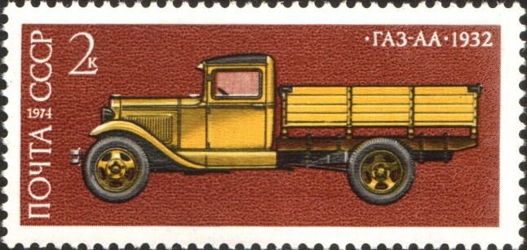

- ЗИС-5:
Этот автомобиль стал настоящей фронтовой рабочей лошадкой. Именно ЗИС стал первым автомобилем, на который установили легендарную «катюшу».
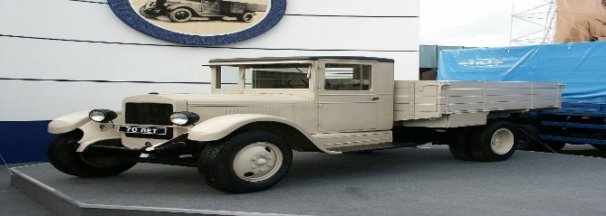
-Первый полноценный фронтовой внедорожник назывался ГАЗ-64. Его использовали для быстрой переброски с места на место противотанковых пушек, боеприпасов. Достойно показал себя во многих сражениях, в частности в битве за Москву. Да-а-а, кто прошел войну все герои.
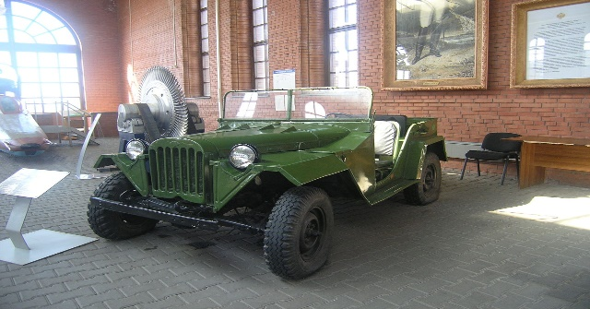
Чтец
Нам судьбой пристало в мире жить,
Видеть радугу в спокойных снах.
Память о войне будем хранить
В фильмах, песнях, музыке, стихах.
Чтец
Война- испытание многим.
Война – испытанье судьбы.
Дороги, дороги, дороги.
О скорой победе мечты.
Чтец
Шофёр, что сидит за баранкой,
Рискуя, сквозь дым и огонь,
Летит по дорогам военным,
Надежду везя за собой.
Чтец
Донесение в срок он доставит,
Куда нужно, солдат отвезет.
Грузы вовремя к месту поставит...
Пусть в дороге ему повезет!
Чтец.
Пусть впереди у нас ещё
Опасности и горести,
Грузовичок — фронтовичок,
Гони на третьей скорости!
После окончания войны механические фронтовые лошадки еще долго трудились, помогая восстанавливать страну, а сегодня многие из них стоят в музеях.
Песня «Фронтовой шофёр»
​Музыка - Борис Мокроусов​
Слова - Наум Лабковский и Борис Ласкин​
Текст:
Через горы, реки и долины,
Сквозь пургу, огонь и черный дым
Мы вели машины, объезжая мины,
По путям-дорогам фронтовым.
Припев: Эх, путь-дорожка фронтовая!
Не страшна нам бомбежка любая,
А помирать нам рановато,
Есть у нас еще дома дела!
2. Путь для нас к Берлину, между прочим,
Был, друзья, не легок и не скор.
Шли мы дни и ночи, трудно было очень,
Но баранку не бросал шофёр. Припев.

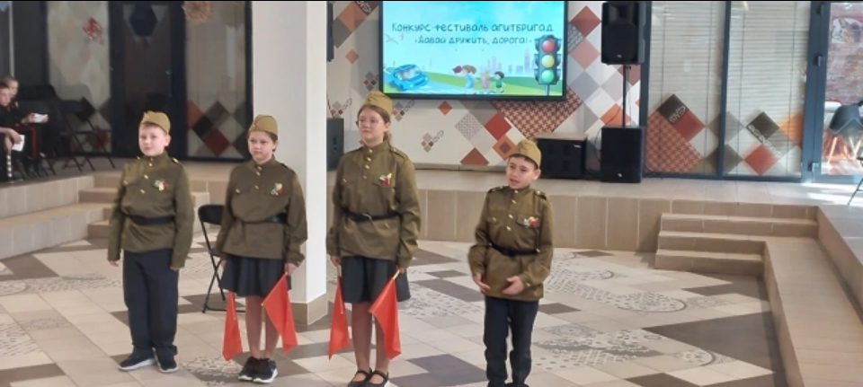

2025 год.

Выступление агитбригады
МБОШИ «Гимназия-интернат № 34» НМР РТ
Саша: Сегодня особо остро стоит вопрос безопасного поведения детей на дороге. Большое внимание уделяется воспитанию в детях чувства ответственности за совершённые поступки, которые могут приводить к трагедии. Поэтому, в каждой школе функционирует отряд Юных Инспекторов дорожного Движения. Наша гимназия не исключение.
Вместе поем: Он с детства каждому знаком,
На перекрестке его дом.
Лишь глазом он своим мигнет-
И всё в движение придёт.
Другим мигнет – и все замрут.
Скажите, как его зовут?...
Све-то-фор-чик.

Светофор- Глеб:Мы с полицией – друзья,
За порядок – он и я!
Но двоих нас маловато,
У меня девиз такой:
Нужно, чтобы все ребята
Стали дружными со мной!
Различать ты должен ясно
Цвет Зелёный!
Жёлтый!
Красный!
Полицейский-Рина: На сигналы погляди,
А потом переходи!
- Красный – стой! (делает запрещающий знак рукой)
- Жёлтый – жди! (делает рукой знак «Внимание!»)
- А зелёный – проходи! (делает рукой знак «Приглашение»)

Аня : Всем, кто любит погулять,
Всем без исключения,
Нужно помнить, нужно знать
Правила движения!

Песня: Дорожный инспектор

Хорошо быть банкиром и ректором,
На огромном заводе директором.
Только мне с каждым днём интереснее
Очень скромная с виду профессия -
Я мечтаю быть автоинспектором.
Потому что инспектора, братцы,
Даже папа и мама боятся.

Припев (2 раза):
А дорожный инспектор
Проведёт по проспекту
И поможет авто отбуксировать.
Нужно знать очень много,
Чтоб по нашим дорогам
Все потоки машин регулировать.

Если что-то на трассе случается,
Без него ничего не решается.
И поэтому мне интереснее
Эта скромная с виду профессия -
Мне о ней днём и ночью мечтается,
Потому что инспекторы, братцы,
Вас спасут из любых ситуаций.

Припев:
(Муз. Александра Ермолова, сл. Вадима Борисова)

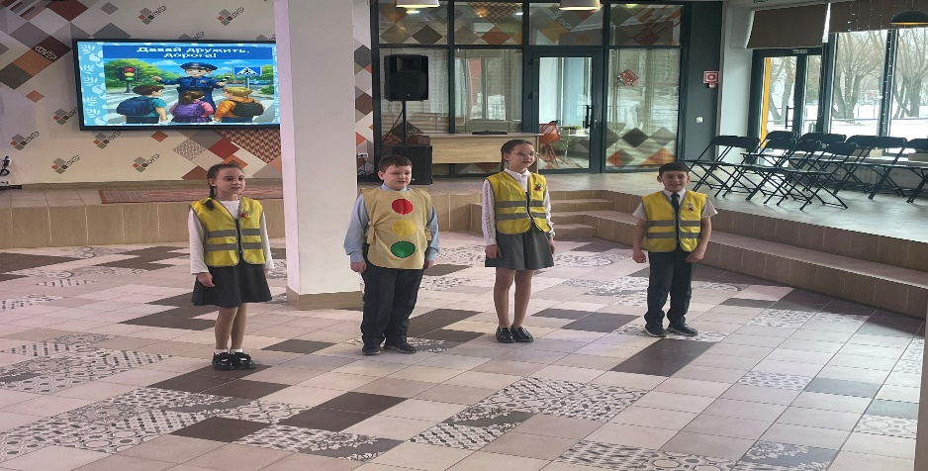 2026 год

